|  |  |
| --- | --- |
|  | **Informationstechnische Projekte**  Höhere Technische Bundeslehranstalt Krems, 3500, Alauntalstraße 29A mit Expositur Zwettl, 3910, Hammerweg 1 |

|  |  |  |  |
| --- | --- | --- | --- |
| **Projekt** | | **Team** | |
| Nr | 16/17-3A-222 |  | ***Dominik Arnstorfer***  Maximilian Garzon  Jakob Widhalm  *Stephan Wieninger* |
| Name | Glücksspiel-Webseite |
| **Dokument** | |
| Nr | G_03 |
| Name | Projektanalyse |

**Versionsgeschichte**

|  |  |  |  |
| --- | --- | --- | --- |
| Version | Datum | Autor/in | Änderungen |
| 1.0 | 25.04.17 | Dominik Arnstorfer | Projektanalyse erstellt |
| 1.1 | 27.04.17 | Dominik Arnstorfer | Projektanalyse fertiggestellt |
| 1.2 | 02.05.17 | Dominik Arnstorfer | Umfeldanalyse (graphisch) ergänzt |

Inhaltsverzeichnis

1 Ausgangssituation 1

2 Projektziele 1

3 Lösungsweganalyse 1

4 Umfeldanalyse 1

5 Risiko- und Chancen-Analyse 2

6 Gegenmaßnahmen und Projektmarketing 2

# Ausgangssituation

* Situation: Projektauftrag bekommen
* Ziel: Projekt innerhalb der Zeitdauer abschließen
* Personelle Ressourcen: 3 Jahre MEDT Erfahrung
* Verfügbare Sachgüter: Github-Repository, Datenbank auf privatem Server, Telegram-Gruppe
* Jedes Projektteam-Mitlgied arbeitet gerne an Webseiten und hat die dementsprechenden Kompetenzen
* Gute Beziehung zum Auftraggeber

# Projektziele

* siehe [G02_Pflichtenheft](G02_Pflichtenheft.docx)

# Lösungsweganalyse

* Grundgerüst der Webseite (mit HTML, CSS und PHP)
* Integrierung von Bootstrap in das UI (mit Bootstrap CDN)
* Speicherung der User in Datenbank (mit PDO)
* Funktionalität der Glücksspiele und Coin-System (mit PHP und ev. Javascript)

# Umfeldanalyse

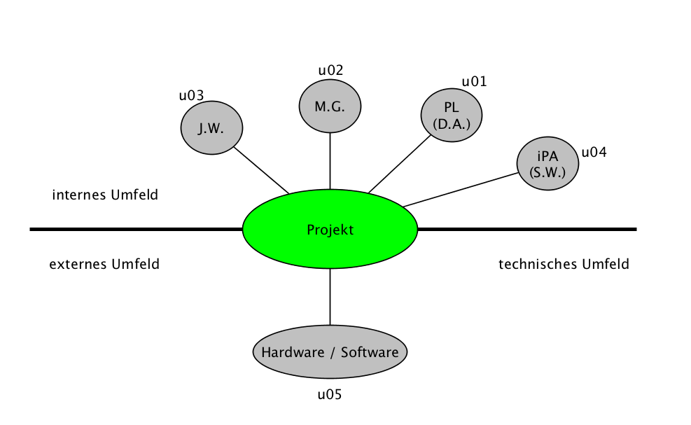

|  |  |  |  |
| --- | --- | --- | --- |
| UmfeldID | Bezeichnung | Beschreibung | Anmerkungen |
| u01 | Dominik Arnstorfer | Projektleiter, erstes Projekt | I, C, R |
| u02 | Maximilian Garzon | Website-Designer, 3 Jahre Erfahrung, öfters krank | I, C, R |
| u03 | Jakob Widhalm | Website-Designer, 3 Jahre Erfahrung, impulsiv | I, C, R |
| u04 | Stephan Wieninger | Auftraggeber, hat großes Interesse an zeitgerechter Fertigstellung des Projektes | I, C, R |
| u05 | Hardware / Software | könnte technische Fehler aufweisen | T, E, R |

1 I...internes Umfeld, E...externes Umfeld, T...technisches Umfeld  
2 C...Chancen siehe Chancenanalyse; R... Risiken siehe Risikoanalyse;

# Risiko- und Chancen-Analyse

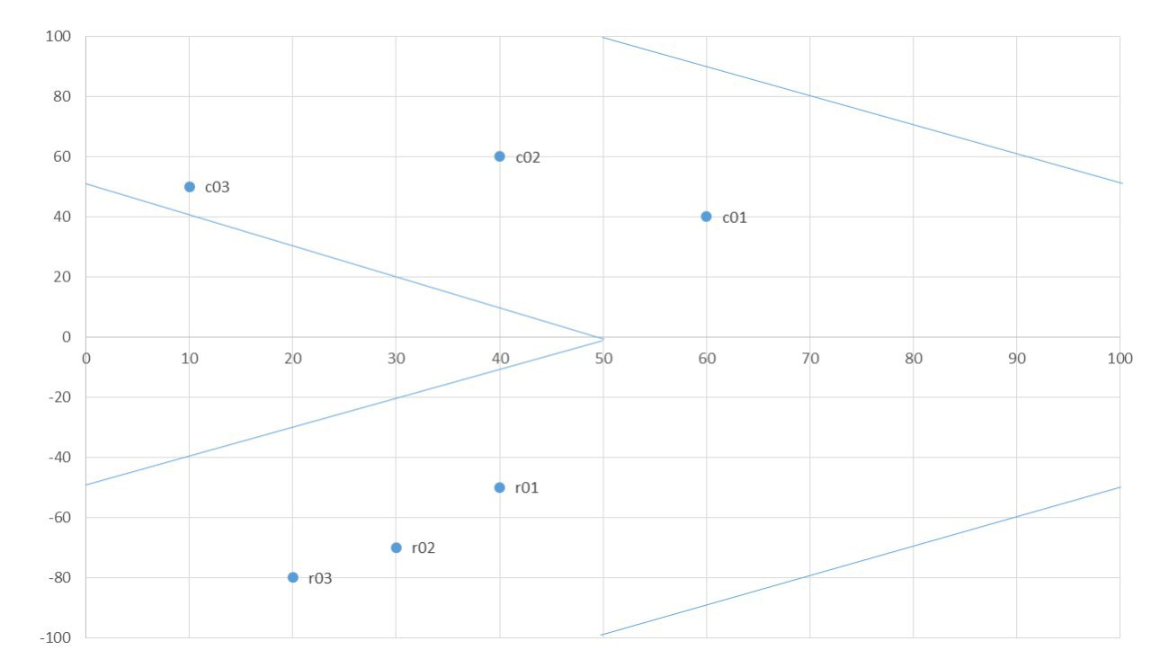

|  |  |  |  |  |  |
| --- | --- | --- | --- | --- | --- |
| Risiko/Ch. ID | Umfeld ID | Beschreibung | Wahrsch. -keit | Schaden/Nutzen | R-/Ch.-Faktor |
| r01 | u01, u02, u03 | Versehentliches Löschen von Dateien ohne Backup | 40 | -70 | -2.800 |
| r02 | u01, u02, u03 | Mitarbeiter fallen aus | 30 | -50 | -1.500 |
| r03 | u05 | Laptop od. Software funktioniert innerhalb der Arbeitszeit nicht | 20 | -80 | -1.600 |
| c01 | u03 | Jakob hat gute Idee zur Implementierung | 60 | 40 | 2.400 |
| c02 | u02 | Maximilian steigert sich in das Webseiten-Design hinein | 40 | 60 | 2.400 |
| c03 | u04 | Auftraggeber feiert Meilensteinparty, Motivation der Mitarbeiter steigt | 10 | 50 | 500 |

# Gegenmaßnahmen und Projektmarketing

|  |  |  |  |
| --- | --- | --- | --- |
| *G/M ID* | *R/Ch ID* | *Beschreibung* | *Auslöser* |
| g01 | r01 | Alle Dokumente werden immer sofort mit dem Github-Repo synchronisiert | Dokumenterstellung |
| g02 | r02 | Bei Ausfall von Mitarbeitern wird effizienter gearbeitet | Abzug von Ressourcen |
| g03 | r03 | Statt am Laptop wird an Schulrechnern gearbeitet | Technischer Fehler |
| m01 | c01 | Jakob bekommt alle benötigten und verfügbaren Ressourcen um Implementierung zu beschleunigen | Implementierungs-phase |
| m02 | c02 | Maximilian wird in die Gestaltung des UI soweit als möglich einbezogen; er darf sich selbst im Rahmen des Möglichen optionale Ziele setzen | Fachliche Planungsphase |
| m03 | c03 | Dem Auftraggeber wird das schmeißen einer Party schmackhaft gemacht indem sich alle an der Organisation eben dieser beteiligen | Meilenstein |